Уважаемые студенты!

В этом году необходимо загрузить итоговый вариант ВКР для проверки на плагиат в систему LMS.

Обратите внимание, что **загружать работу можно только 1 раз!** Поэтому обязательно обсудите с научным руководителем факт загрузки, внимательно проверьте файл, подготовьте файлы с аннотацией на русском и английском языках, и только тогда приступайте!

Для этого у Вас активировалась страничка в Личном кабинете LMS:

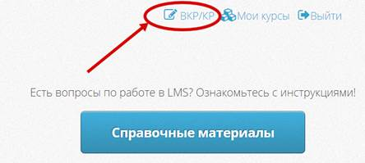

По указанной ссылке у Вас отразится назначенная Вам темы ВКР на русском и английском языках.

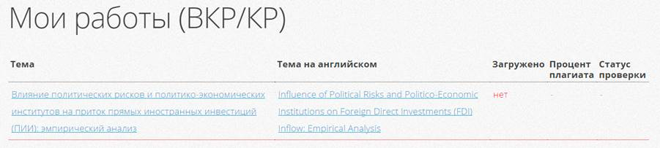

У Вас есть возможность дополнительно перепроверить Название и сообщить сотрудникам Учебного офиса о возможных ошибках.

Для просмотра информации о ВКР необходимо активировать ссылку на тему ВКР:

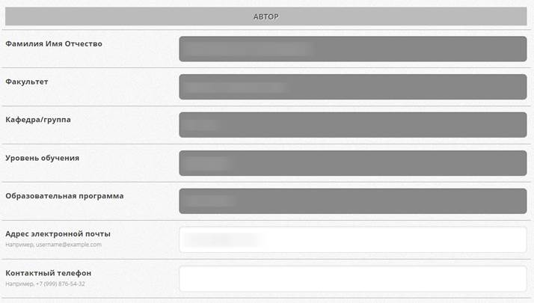

Проверьте информацию о себе (серые поля недоступны для изменения).

Оставьте адрес корпоративной почты или же измените его на личный при необходимости.

Внесите номер мобильного телефона для возможности поддержки связи с НИУ ВШЭ

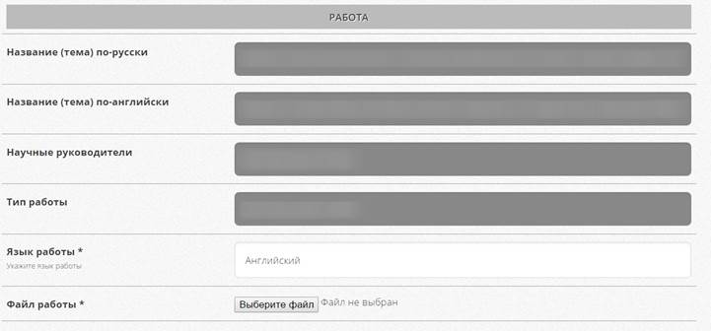

Проверьте правильность написания ВКР на русском и английском языках.

Обязательно внесите в предназначенные поля **аннотацию работы на русском и английском языках** (без этого работа не будет принята).

Загрузите работу.

После проверки работы на плагиат Вам будет доступен для скачивания QR-код, который необходимо будет вложить в печатную версию работы.